考生使用手册
web或windows
版本号：2.0
修订时间：02.23

目录
1.考前 1
1.1注意事项 1
1.2登录 3
1.3选择并进入业务 4
1.4选择专业 4
1.5考生缴费 5
1.6下载移动客户端 6
1.7查看学校、专业公告 7
1.8考生信息审核（若考试流程中没有设置该步骤则不会显示） 7
1.9核对考场 8
2.考中 10
2.1点击进入考场按钮 10
2.2根据业务流程进行相应的步骤 10
2.3签约考试承诺书（若考试流程中没有设置该步骤则不会显示） 11
2.4开始考试 11
2.5人脸识别 12
2.6进入考试房间 13
2.6.1在线面试 13
2.6.2在线笔试 15
2.6.3纯监考 17
2.6.4上传视频 18
3.考后 20

1.考前

1.1注意事项
考生考官支持使用web或客户端进行笔试（功能相同，本说明以web端为例）
下载客户端注意事项：
- Windows操作系统初次使用客户端时安全软件可能会弹出提示，点击“允许”即可
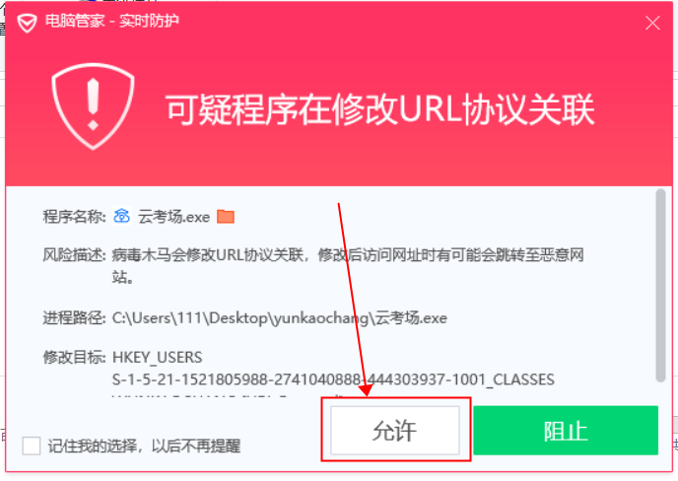
- Mac系统初次使用客户端时可能会提示“来自身份不明的开发者”，请根据提示进行操作
- 点击“好”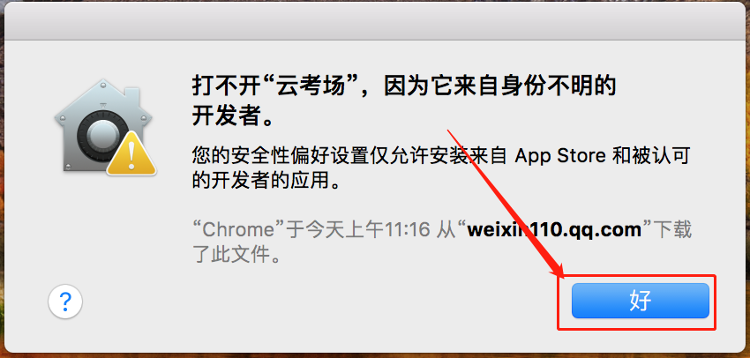
- 打开系统设置偏好中的“安全与隐私”
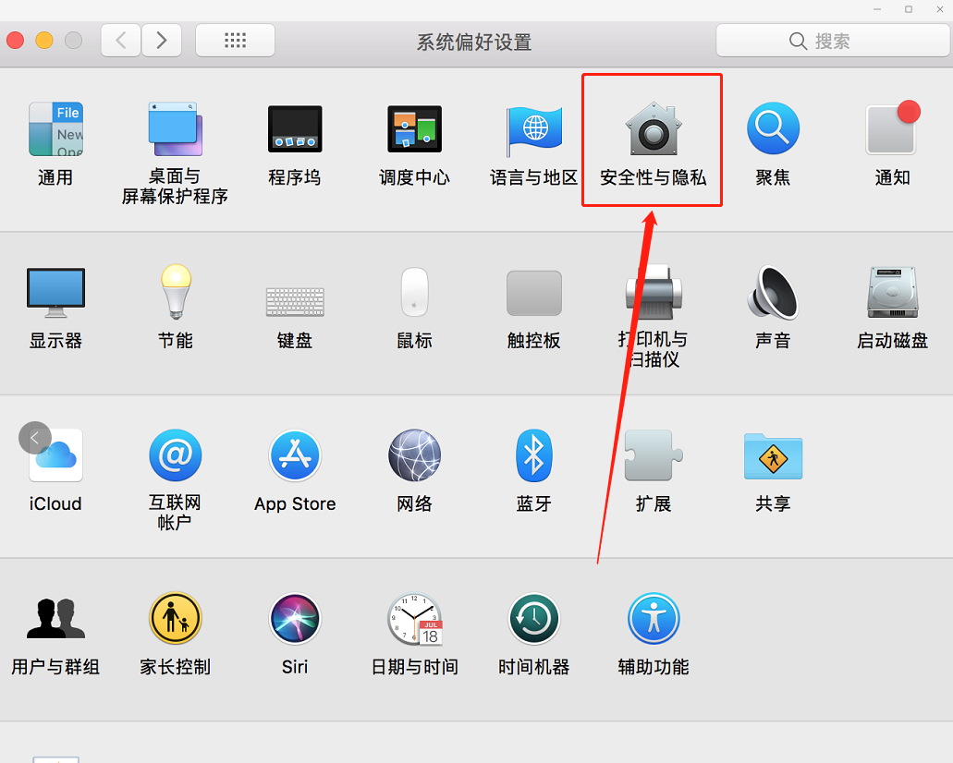
- 选择“仍要打开”
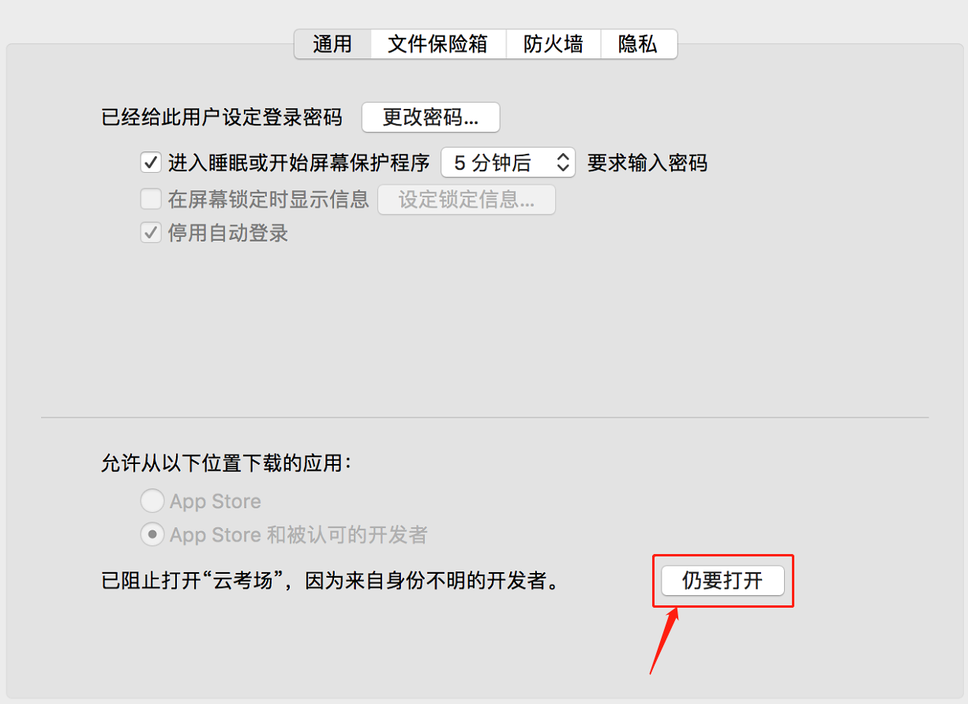

1.2登录
- 打开“云考场”登录链接
- 选择角色：我是考生
- 输入手机号
- 填写短信验证码
- 选择自己所在的学校
- 选择学院

1.3选择并进入业务
- 考生可能有多个考试业务，需要选择进入哪个业务
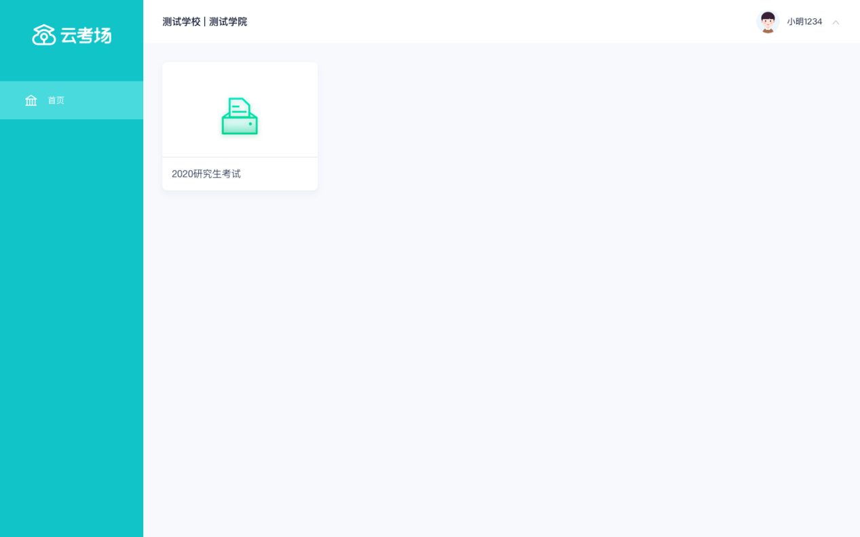

1.4选择专业
- 当考生报考了多个专业时，会弹出选择专业的窗口，选择需要进入的专业即可，若只报考了一个专业，则不需要选择专业
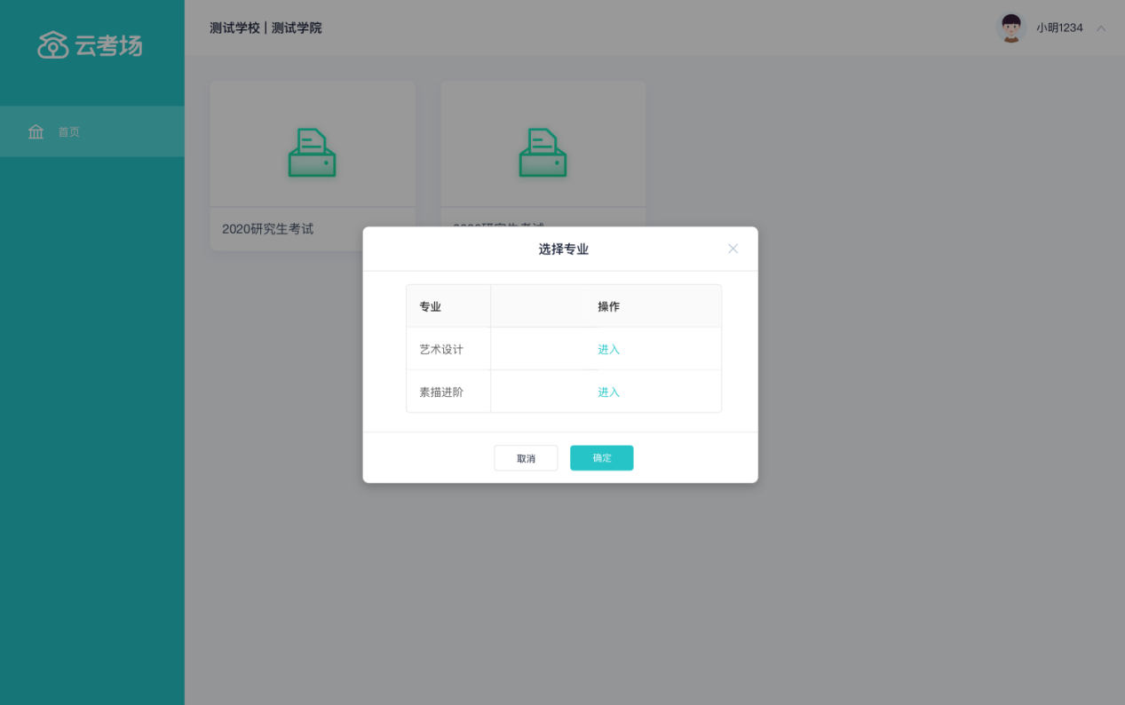

1.5考生缴费
- 当专业需要缴费时，会显示考生的缴费状态，不需要收费则不显示
- 若未缴费，考生需要点击“去缴费”按钮进行缴费
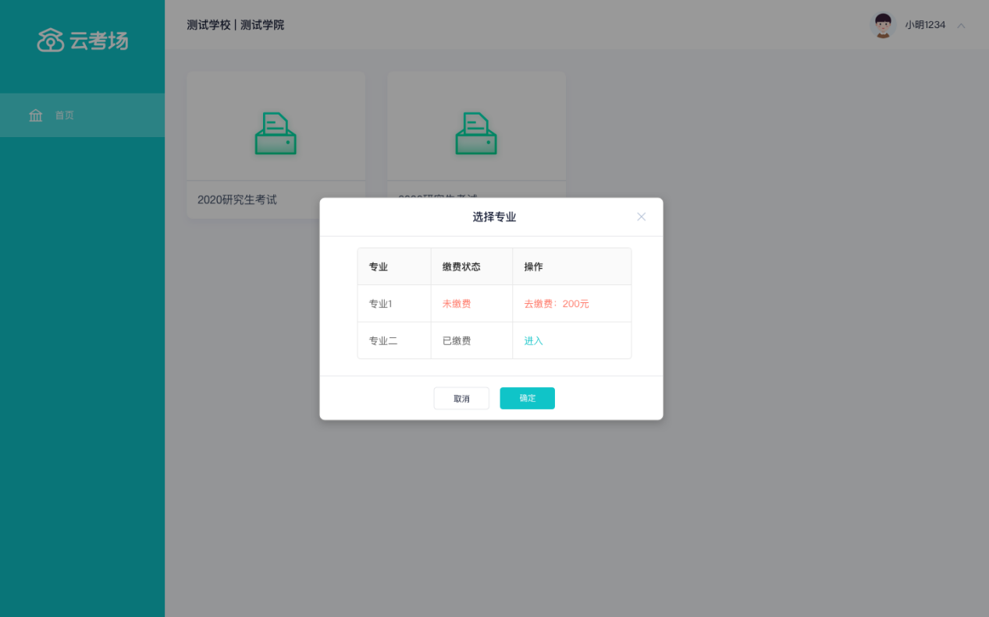
- 考生使用微信扫描二维码即可
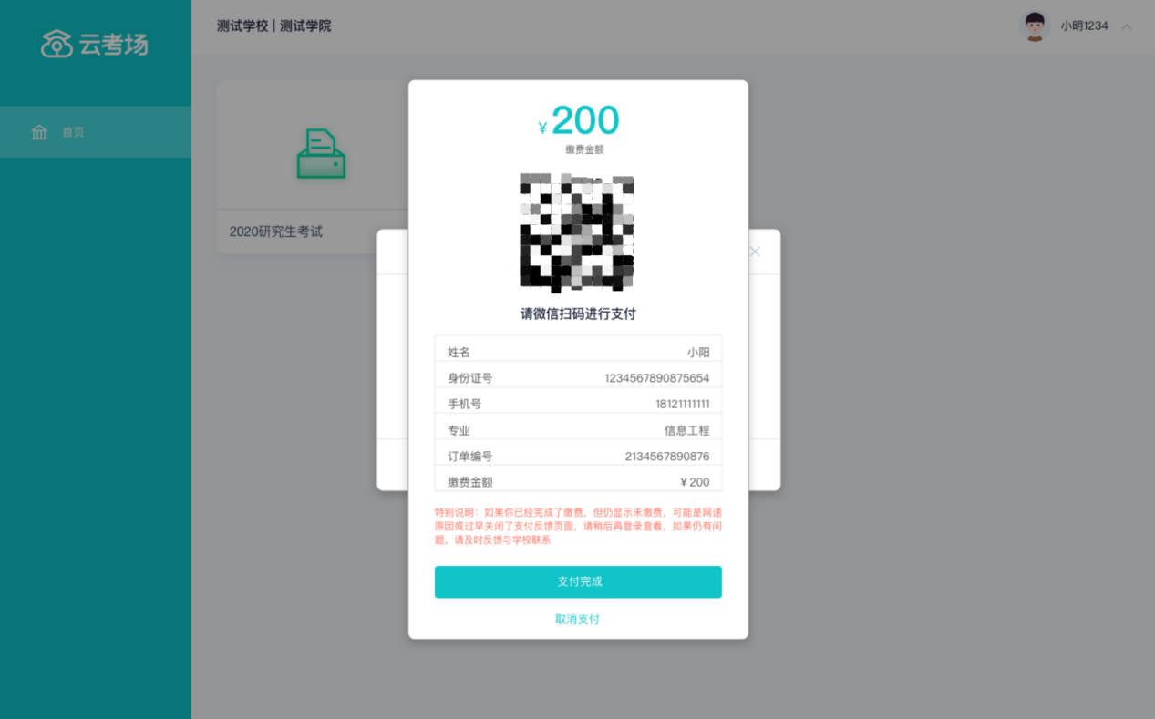
- 支付完成后，请点击“支付完成”按钮，若系统检测到你已经支付成功，则可进入该专业
- 若考生已支付，但仍提示未交费，可能是网速原因导致，请稍后再登录查看
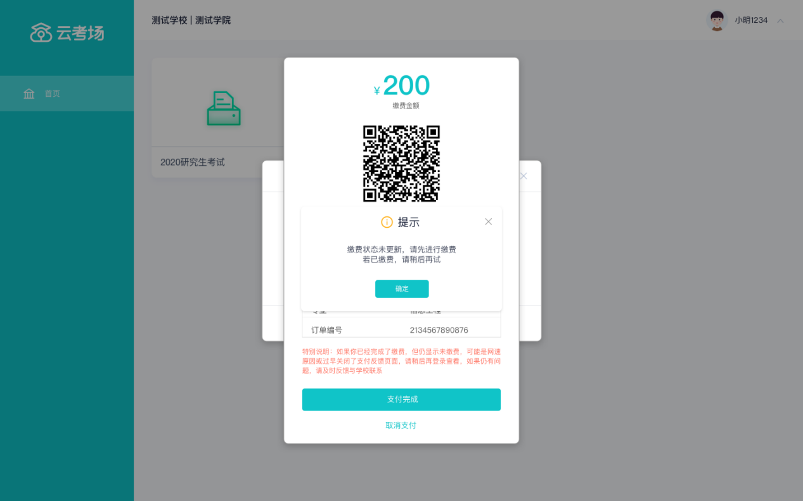

1.6下载移动客户端
- 使用智能手机打开浏览器扫描二维码，或登录官网进行下载https://ykc-download.hanwangjiaoyu.com/v2
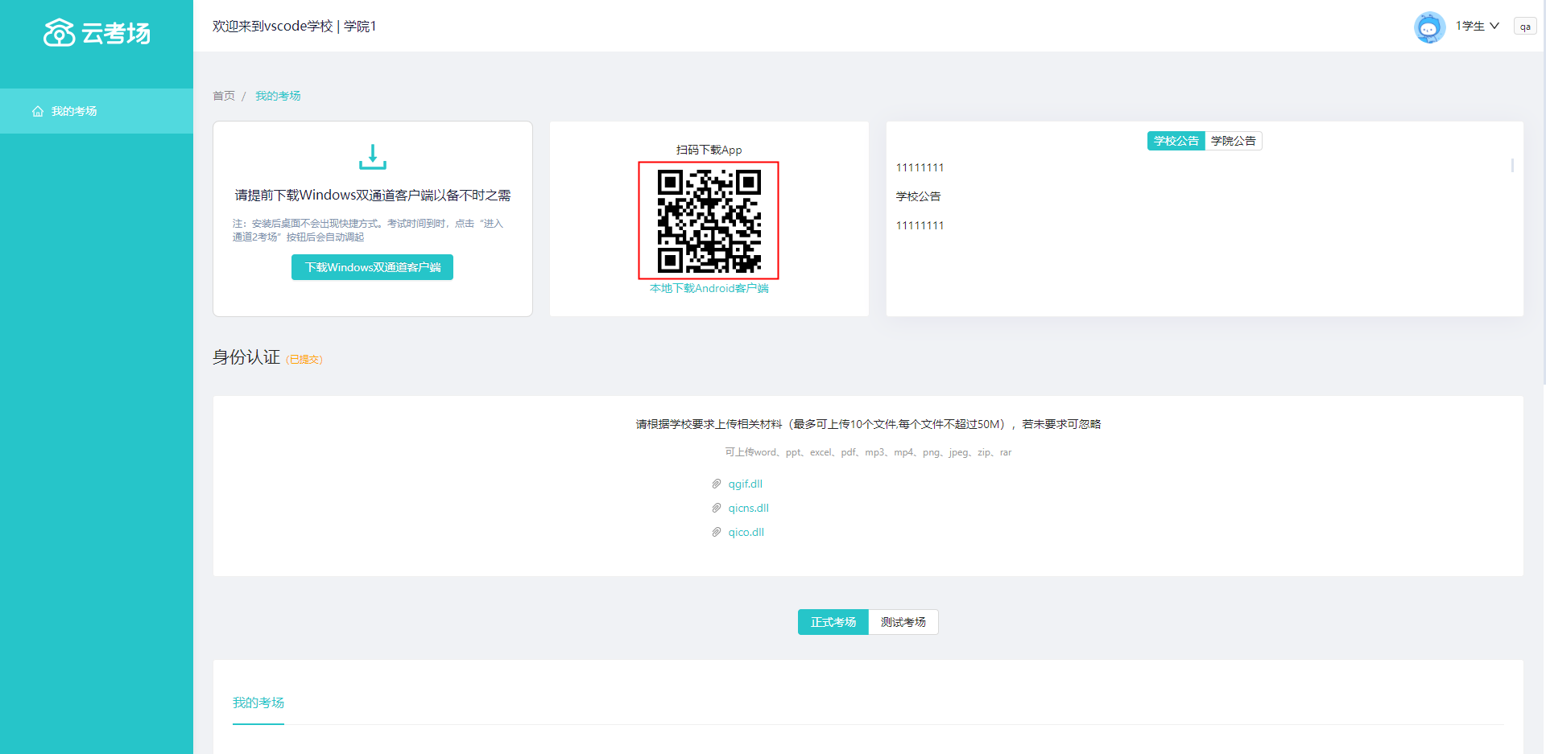
- 根据步骤进行安装

1.7查看学校、专业公告
- 通过学校、专业公告了解考试要求
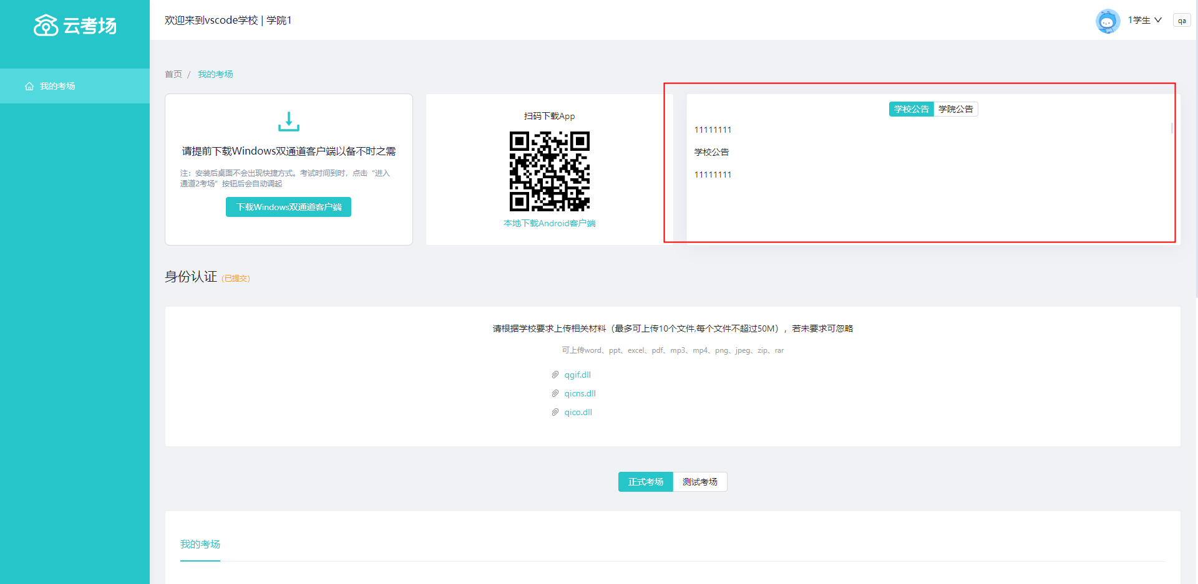

1.8考生信息审核（若考试流程中没有设置该步骤则不会显示）
- 根据专业要求在复试中资格审查的相关资料进行上传并提交
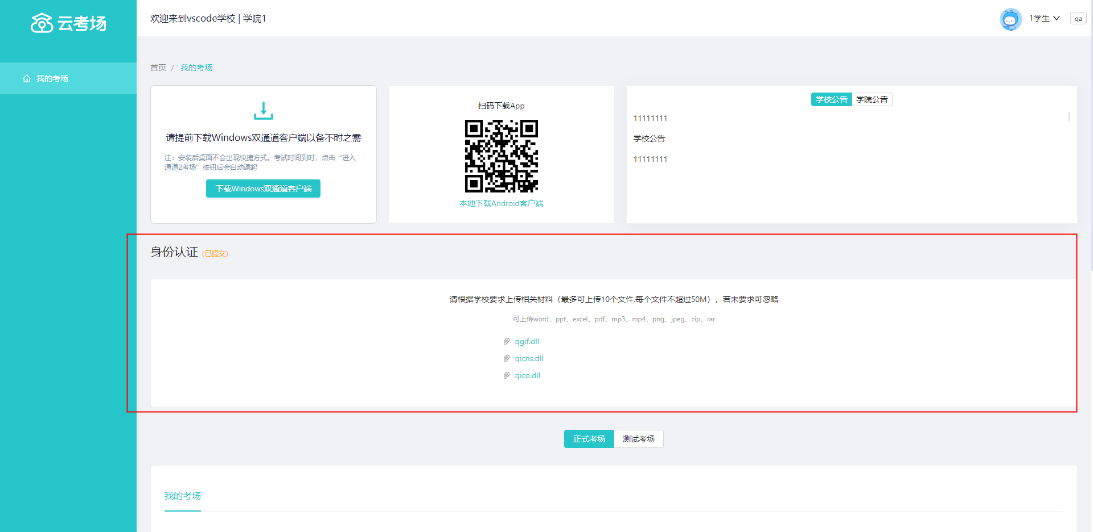
- 等待学校管理员审核
- 若审核不通过需要重新提交材料
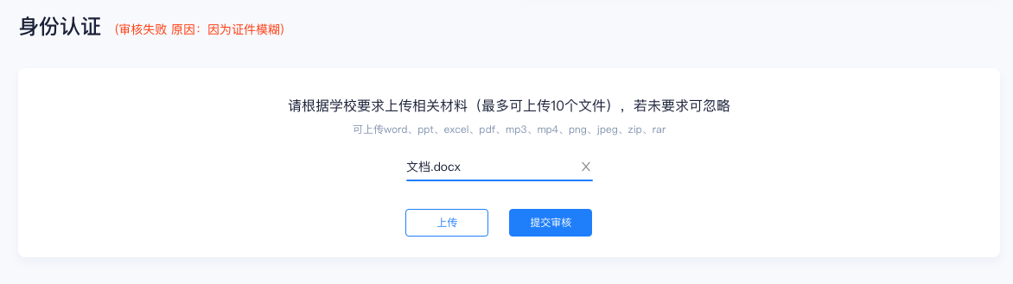

1.9核对考场
- 查看该专业考场各科目的信息，包括考场类型、专业、名称、科目、考试类型、状态等，若有疑问及时跟学校管理员取得联系
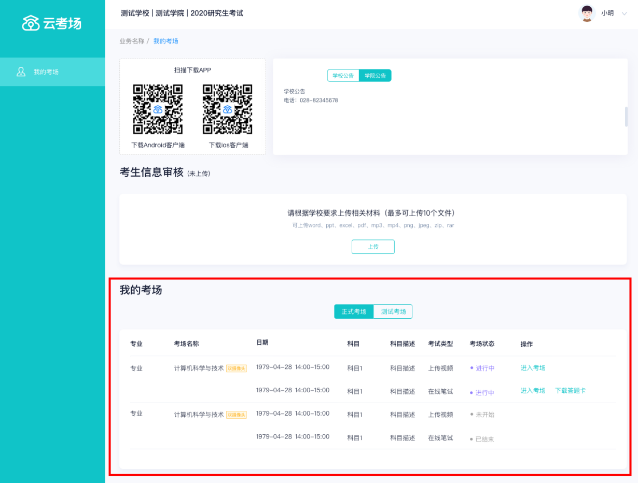

2.考中

2.1点击进入考场按钮

2.2根据业务流程进行相应的步骤
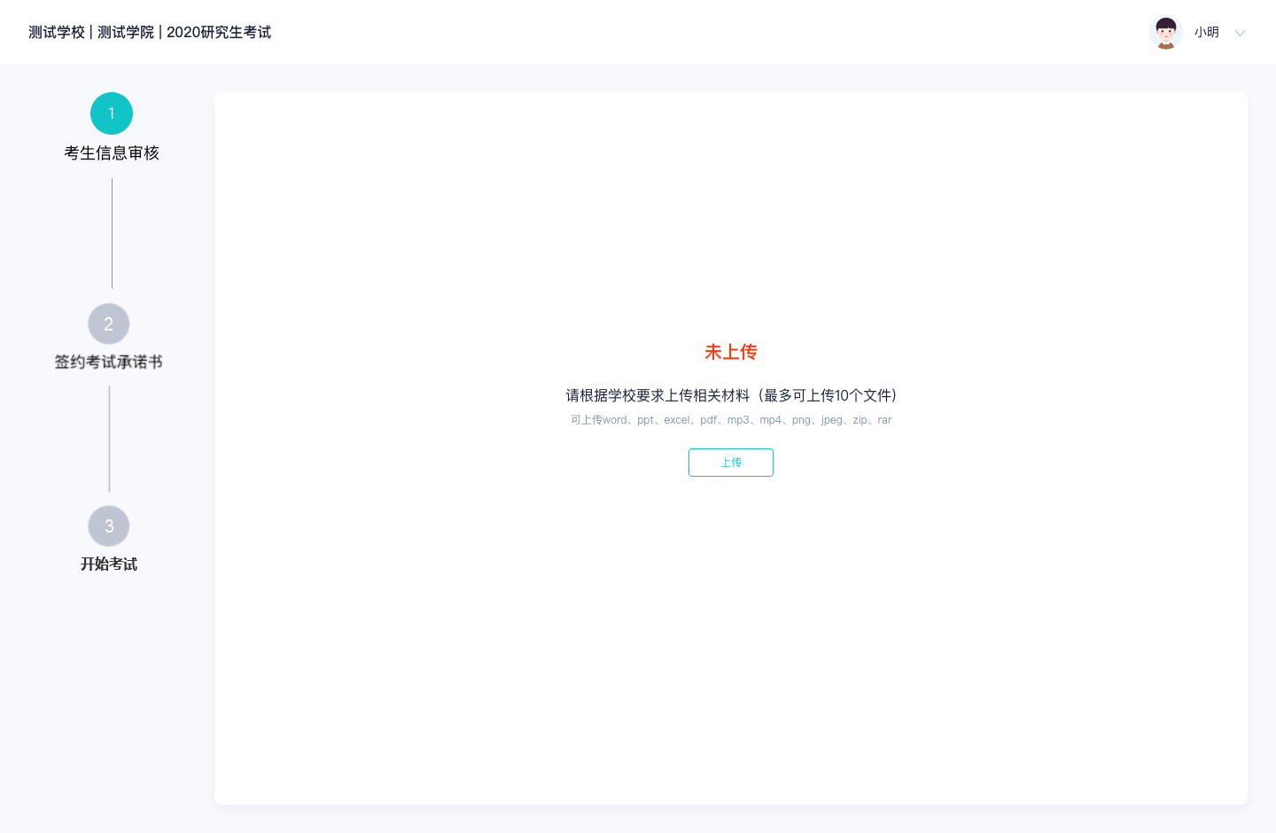

2.3签约考试承诺书（若考试流程中没有设置该步骤则不会显示）
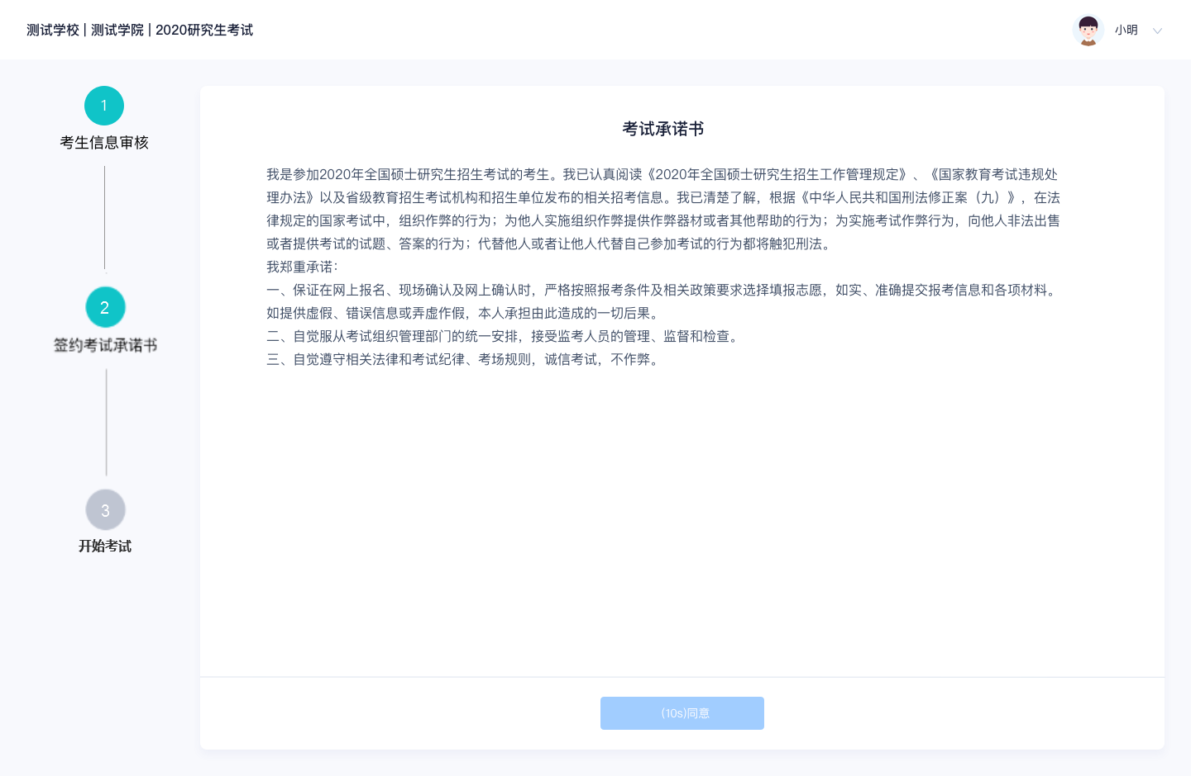

2.4开始考试
- 选择要进行的科目点击“进入考场”按钮
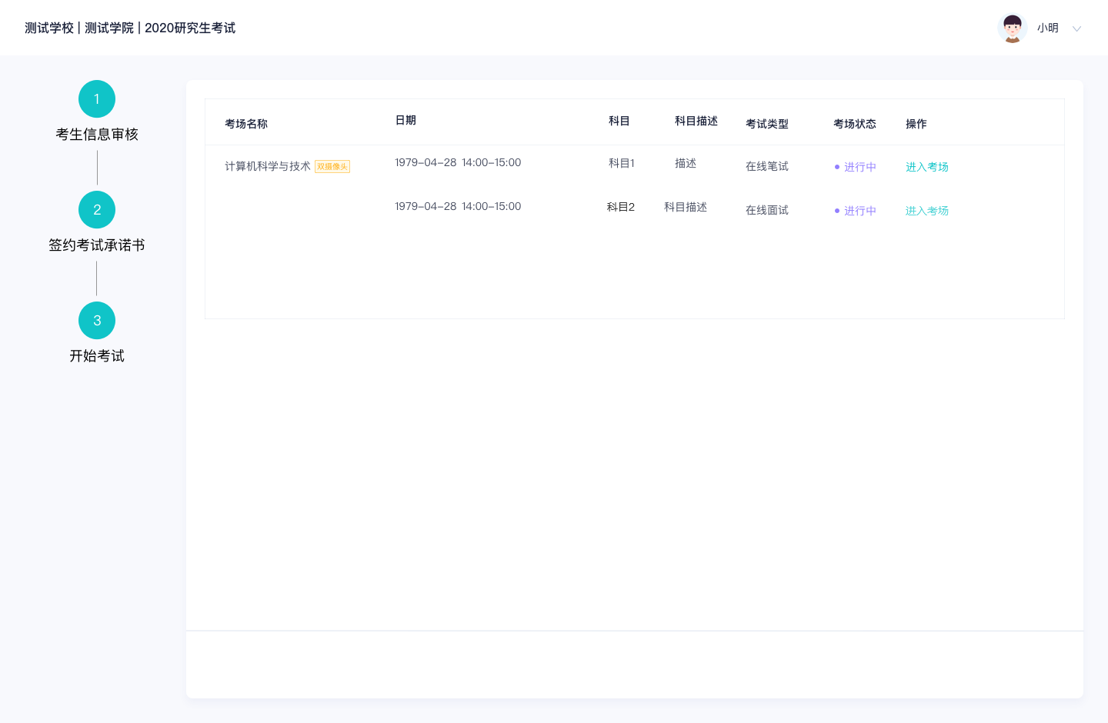

2.5人脸识别
- 若该科目开启了人脸识别，则需要进行人脸识别认证，没有开启人脸识别则不会显示
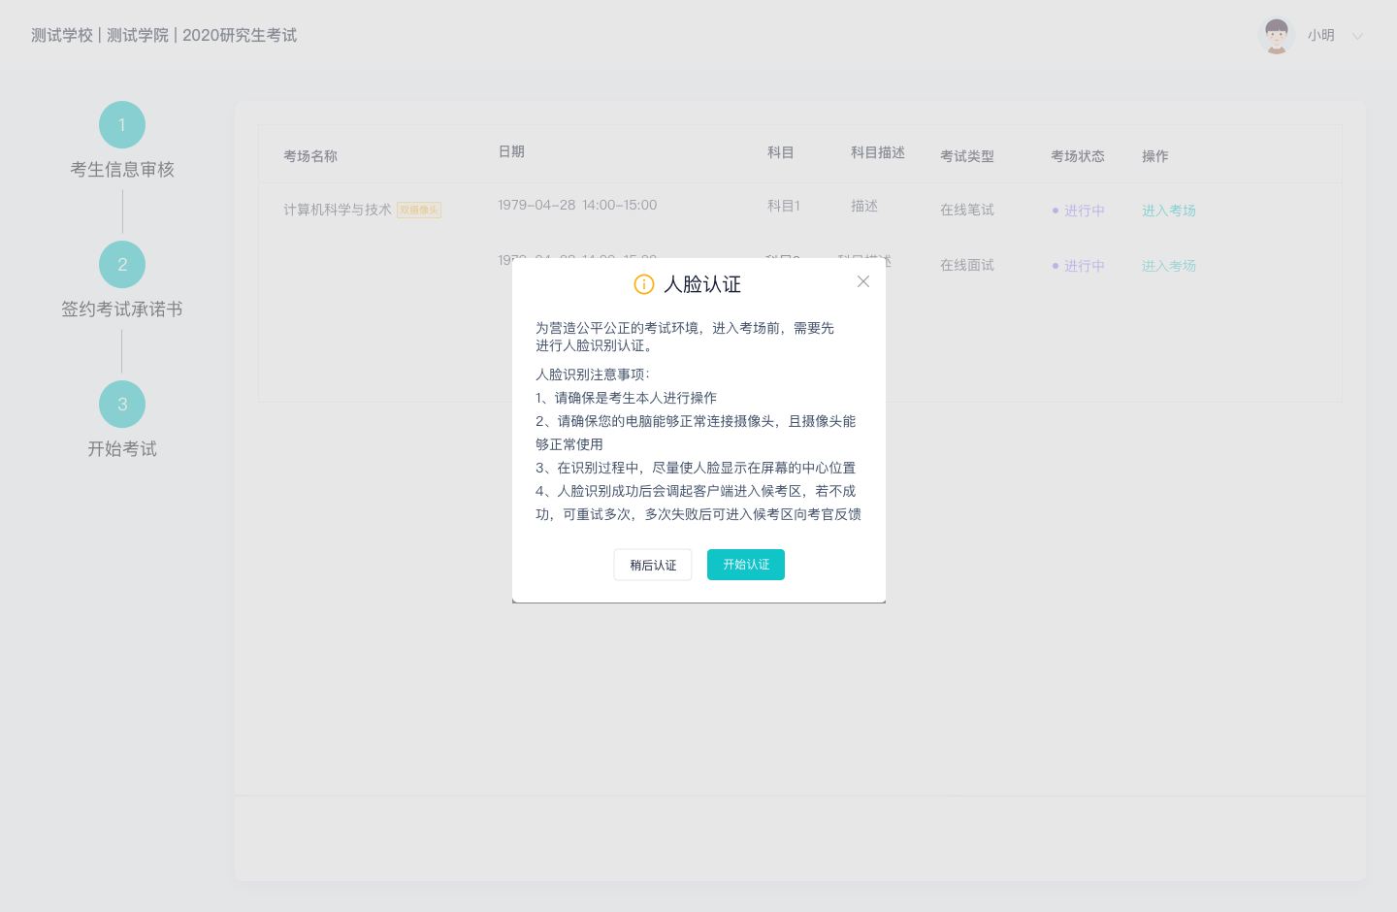
- 进行活体检测和人脸识别认证
- 系统对接公安部数据，若认证成功可进入候考区，若认证失败可点击“重试”。若一直认证失败也可进入候考区，但在考官界面会提示“人脸识别认证未通过”，考生须将身份证原件在面试中展示给考官，进行“人证对比”。考试过程中，考官可以查看人脸识别时的截图，确保面试考生是参加人脸识别考生本人，避免替考。

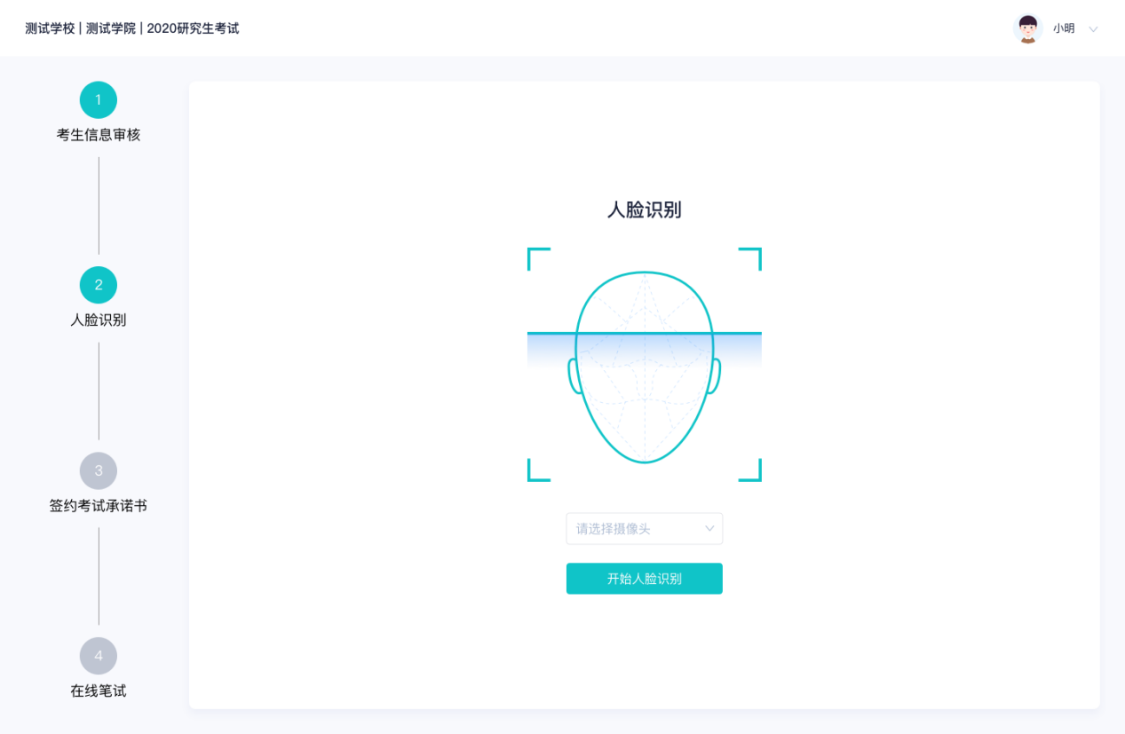

2.6进入考试房间

2.6.1在线面试
- 考生会先进入候考区，可以进行设备调试
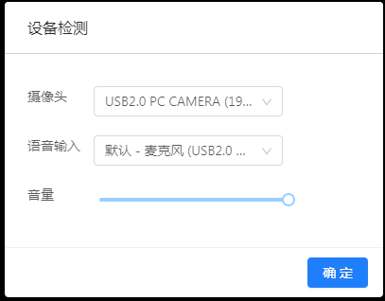
- 当候考官没有上线或者候考官正在跟别的考生进行通话时，考生无法看到候考官画面
- 若当考试要求使用双摄像头进行面试时，考生需要打开云考场移动端扫描该页面提供的二维码加入第二摄像头。考生须将手机屏幕锁定设置成“永不”，避免考试期间因手机锁屏造成第二摄像头无法提供视频画面的情况
- 当候考官选择与该生进行对话时，考生可以看到候考官的画面并与候考官进行音视频交流
- 当轮到该生进行面试时，该生在候考区会收到面试邀请
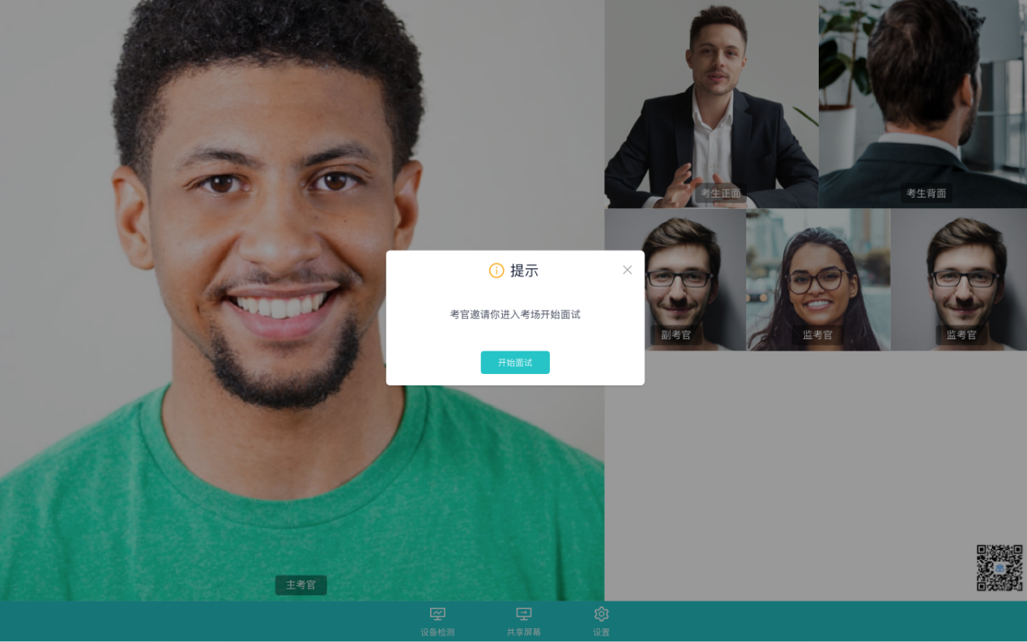
- 点击进入考场按钮，考生会从候考区切换到考场进行面试
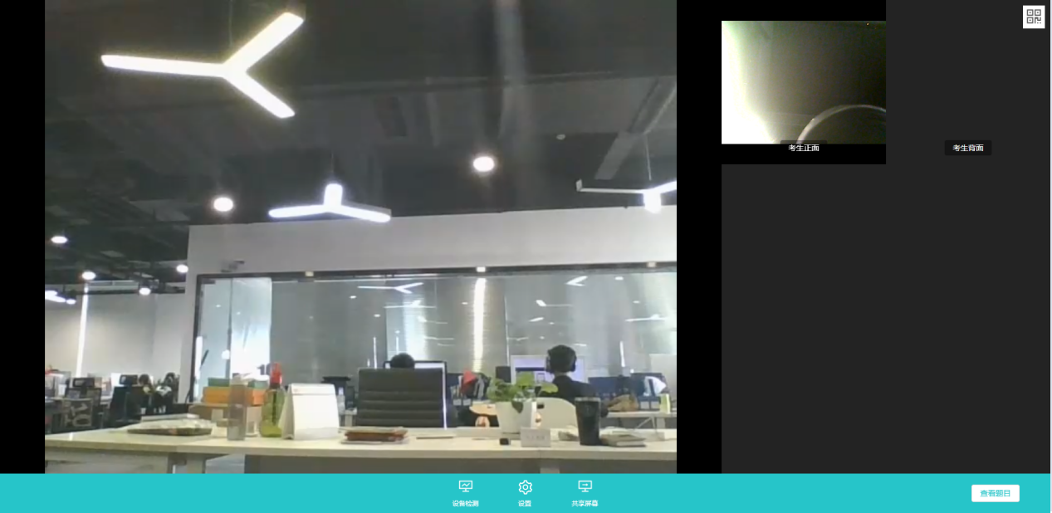
- 考生可以共享屏幕供考官观看
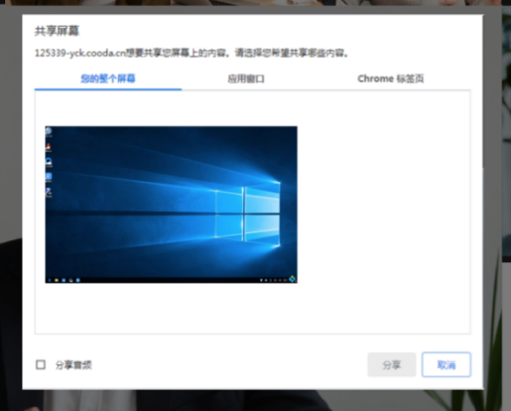
- 当考官下发考卷时，考生可以点击“查看题目”按钮查看考题
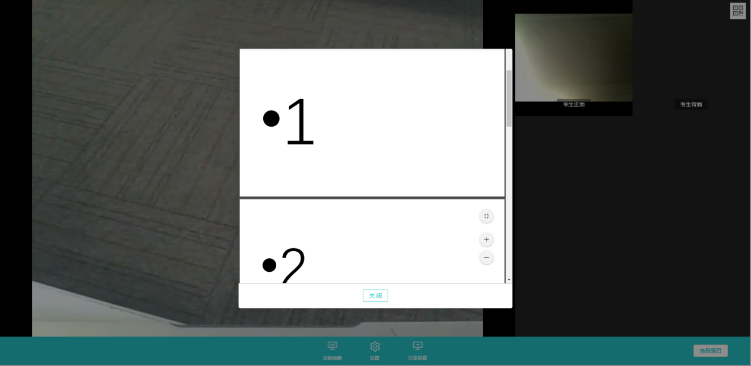

2.6.2在线笔试
- 与考官进行交流（当主考官选择与该生进行对话时，考生可以看到考官的画面并与考官进行音视频交流，考生也可以随时与主考官进行文字交流
- 下发考卷（开始笔试时，由主考官下发考卷，考生会接收到笔试开始的通知）
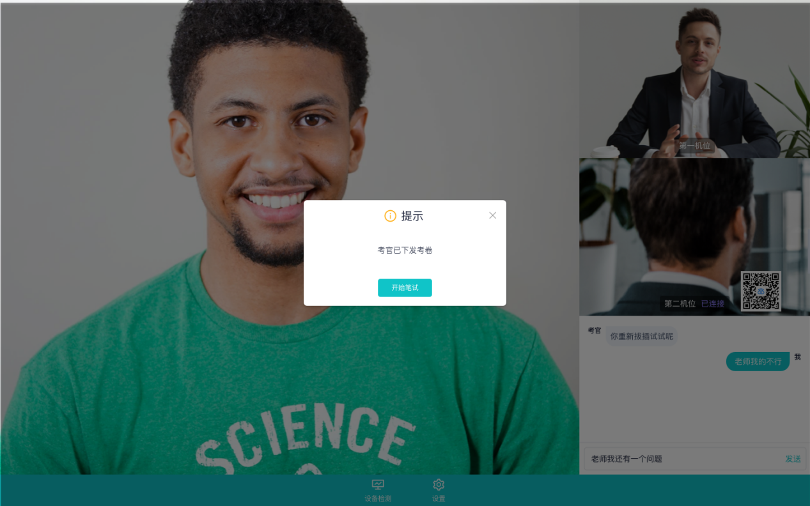
- 开始笔试
- PDF考卷类型：考生在线上看考卷，在线下作答，会有笔试倒计时的提醒，考生需要使用云考场App上传答卷照片，详见App使用手册，距笔试结束5分钟时会提示考生及时上传答卷）
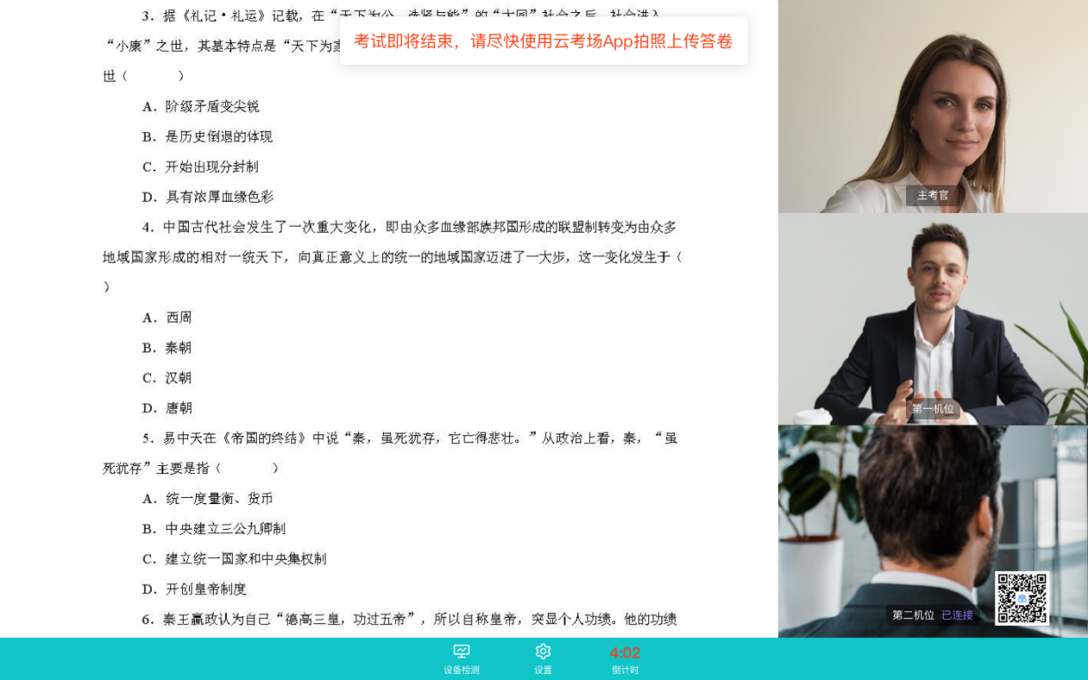
- 在线编辑（在线答题）考卷类型（线上作答，作答完成后点击“提交答卷”按钮）
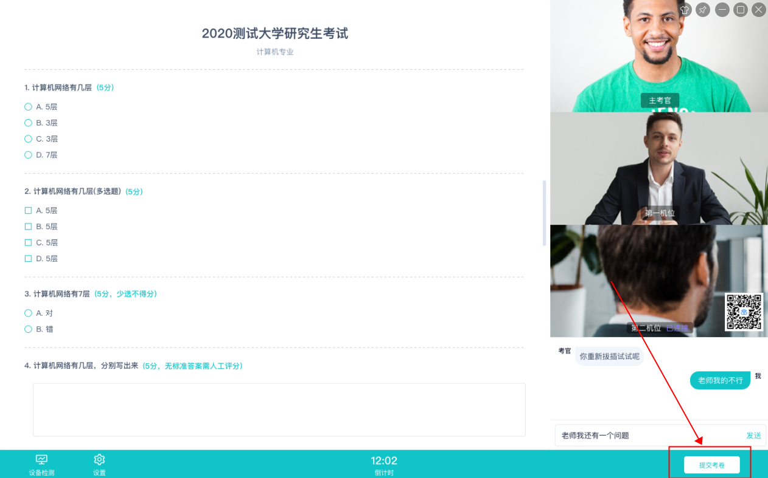

2.6.3纯监考
纯监考适用场景：学校使用第三方软件（如微信、钉钉等）进行笔试或面试，使用云考场对考生进行人脸识别、桌面定时截屏。考生必须下载Windows或Mac客户端才可进行该类型考试。
- 进入考场后，系统界面会小化，仅显示考试时长和返回按钮，如果有考题，可点击查看题目按钮查看。
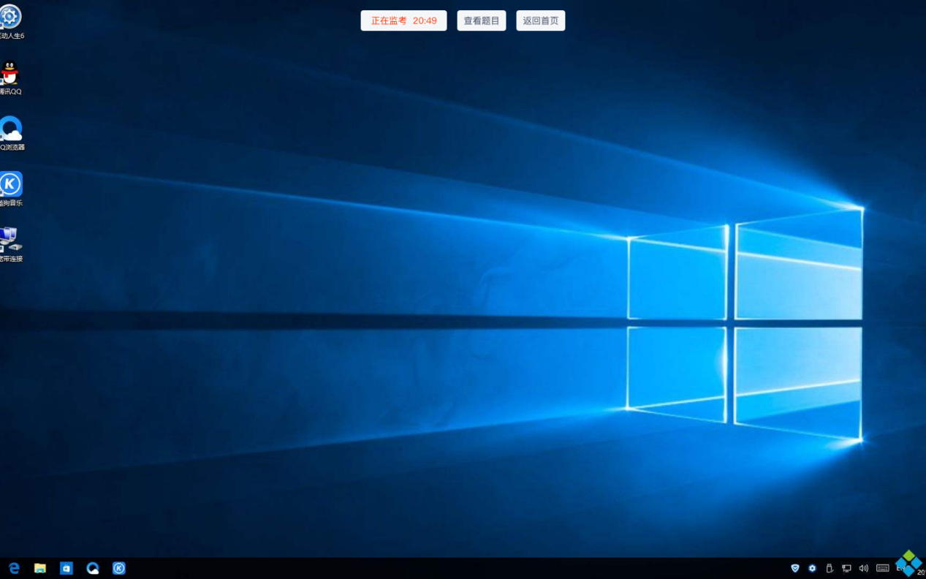

2.6.4上传视频
- 考生进入考场后可以先查看考题，并通过扫描二机位二维码连接第二机位
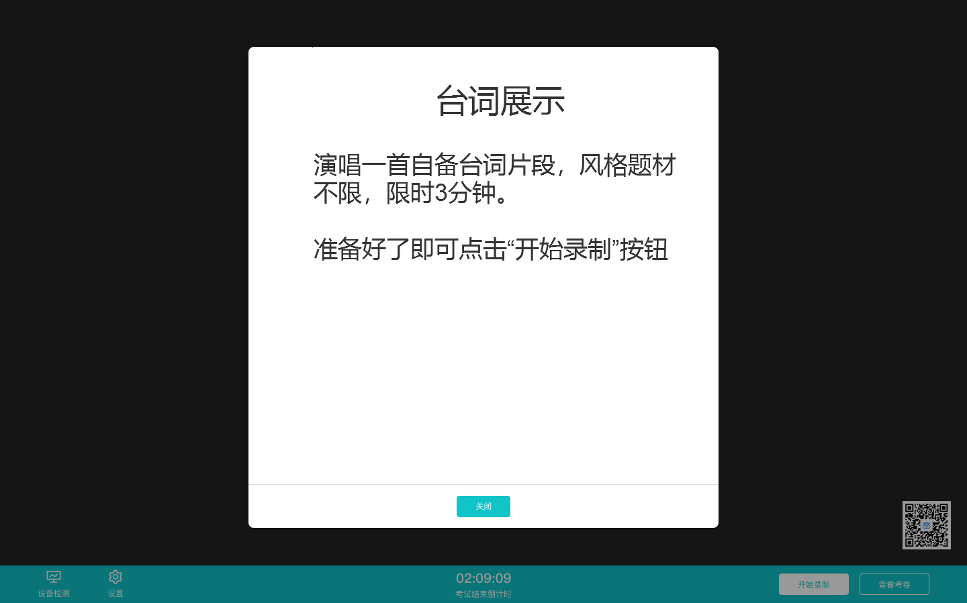
- 准备好后，可点击“开始录制”按钮录制一段视频进行答题
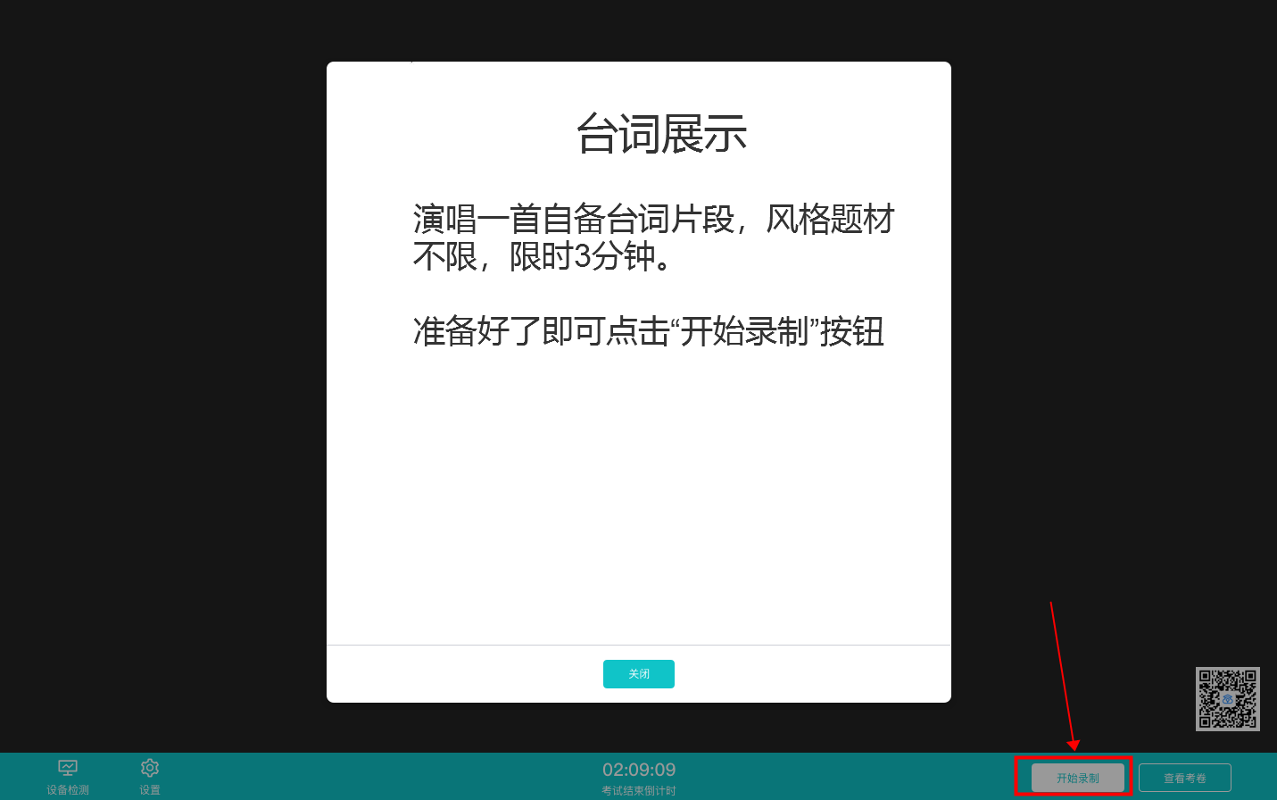
- 录制完毕后可点击“结束录制”按钮结束录制
- 录制完毕后，考生可在两个机位查看各端的回放视频
- 考生可以选择该视频作为回答，也可选择重新录制（重新录制会扣减次数）

3.考后
- 考试结束时，考生会收到结束提醒
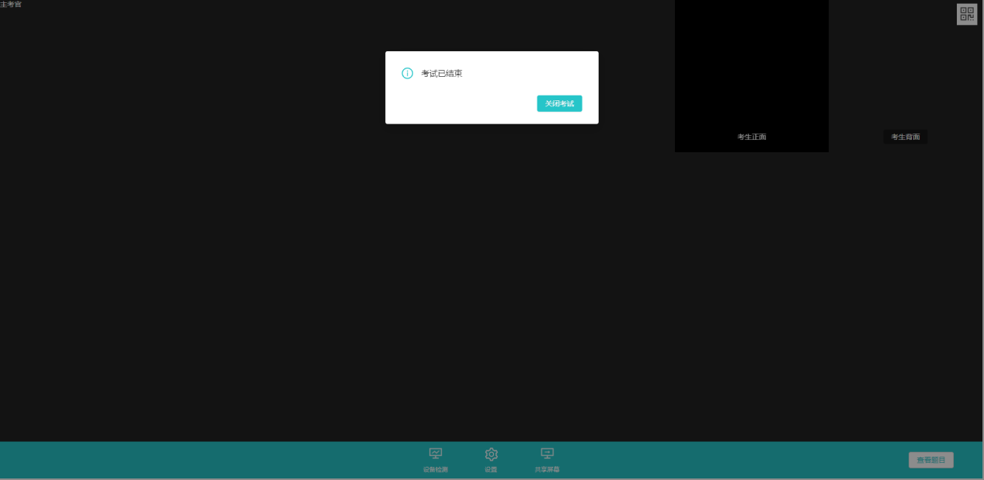
- 点击“关闭考试”按钮退出考场

